中央政府前瞻基礎建設計畫第3期特別預算案評估報告
前瞻基礎建設特別條例前經本院於106年7月5日審議通過，以4年為期程(106年度至109年度)，總經費上限4,200億元，辦理項目包含軌道、水環境、綠能、數位、城鄉、因應少子化友善育兒空間、食品安全及人才培育促進就業等8大建設。前已依該條例辦理前瞻基礎建設計畫第1期(106年度至107年度)及第2期特別預算(108年度至109年度)，歲出分別編列1,071億元及2,229億元，合共3,300億元。
依上述特別條例第7條規定，中央政府依本條例支應前瞻基礎建設計畫，以4年為期程，期滿後，後續預算及期程，經本院同意後，以不超過前期預算規模及期程為之，並以特別預算方式編列，分期辦理預算籌編及審議。行政院爰依上述特別條例規定，函請本院同意辦理後期4,200億元建設預算之籌編，併同前期所餘900億元，編列特別預算，於109年7月2日經本院通過。
第3期特別預算案歲出編列2,300億11萬元，包括「軌道建設」401億9,796萬元、「水環境建設」523億8,200萬元、「綠能建設」78億7,271萬元、「數位建設」444億元、「城鄉建設」740億9,480萬元、「因應少子化友善育兒空間建設」18億1,400萬元、「食品安全建設」16億4,594萬元、「人才培育促進就業建設」75億9,270萬元，所需財源均以舉借債務支應，110年度與111年度分配數各為1,241億4,923萬元及1,058億5,088萬元。謹就各機關歲出預算編列情形分別評估如下：
第3項、標準檢驗局及所屬
標準檢驗局及所屬於前瞻基礎建設計畫第3期特別預算案編列8億7,474萬8千元，包括「綠能建設」8億1,000萬元及「數位建設」6,474萬8千元，各項編列之計畫及經費詳表1，謹評析於次：
表1 第3期特別預算案標準檢驗局編列計畫經費彙整表
單位：新臺幣萬元
計畫名稱 |  | 計畫期程年度 | 總經費 | 第3期編列數
綠能建設 | 國家綠能標準檢測驗證計畫 | 110-114 | 163,200 | 81,000
數位建設 | 1.強化公部門網路服務與運算雲端基礎設施－經濟部雲世代雲端基礎建設－標準計量檢驗服務雲計畫 | 110-114 | 3,008 | 1,475
數位建設 | 2.整合智慧讀表平台發展計畫 | 110-113 | 10,000 | 5,000
數位建設 | 小 計 |  | 13,008 | 6,475
合 計 |  |  | 176,208 | 87,475
資料來源：中央政府前瞻基礎建設計畫第3期特別預算案。
一、執行整合智慧讀表平台發展計畫，允宜積極協調各利害關係人，以達成整合智慧讀表平台之預期效益
第3期特別預算案，標準檢驗局辦理「綠能建設」項下之「國家綠能標準檢測驗證計畫」及「數位建設」項下之「強化公部門網路服務與運算雲端基礎設施－經濟部雲世代雲端基礎建設－標準計量檢驗服務雲計畫」及「整合智慧讀表平台發展計畫」，總經費合計17億6,208萬元，本期編列8億7,474萬8千元(其中業務費5億8,784萬8千元，設備及投資2億8,690萬元)。經查：
(一)計畫內容摘述
1.國家綠能標準檢測驗證計畫：係配合國內產業需求，建置離岸風電工程與關鍵零組件檢測認驗證能量、儲能系統標準暨檢測技術、節能輪胎管理制度及檢測驗證能量。第3期特別預算案編列8億1,000萬元(110年度4億1,000萬元，111年度4億元)；包括：建置離岸風電驗證管理與風險評估能量、離岸風電工程技術規則、關鍵零組件檢測認驗證能量及離岸風場運維檢測認驗證能量等經費4億4,825萬元；訂(修)定儲能相關系統國家標準草案及建置儲能系統標準暨檢測能量等經費2億7,700萬元；建置節能輪胎滾動阻力驗證能量及濕地抓地力驗證能量等經費8,475萬元。
2.強化公部門網路服務與運算雲端基礎設施－經濟部雲世代雲端基礎建設－標準計量檢驗服務雲計畫：係辦理標準計量檢驗等服務系統雲端化及營運管理，透過雲端化設備之優勢讓企業或民眾能快速、安全地獲取商品檢驗、標準及度量衡資訊，達到全年營運不中斷之服務品質。第3期特別預算案編列1,474萬8千元(110年度290萬元，111年度1,184萬8千元)；包括：提供相關人員雲端知識與資安培訓、雲端軟硬體設備資源及網路頻寬等所需經費234萬8千元；調整對應系統程式流程、硬體網路設備架構、資安管理作業等相關配套措施經費1,240萬元。
3.整合智慧讀表平台發展計畫：辦理民生用表資訊整合，在符合性能、資訊互通與資安規範下，達到資訊整合、計量準確、資安管理及不互相干擾之應用規範，配合具高客製化、高保密性及高自主性之5G垂直專網系統，滿足未來智慧城市發展所需，厚實大數據應用，實現資訊共享、營造服務型智慧城市。第3期特別預算案編列5,000萬元(110年度1,500萬元，111年度3,500萬元)；包括：訂定智慧讀表資訊整合格式標準、建置智慧讀表整合互通性檢測技術及資安防護檢測技術等經費1,100萬元；辦理智慧讀表與國際標準發展符合性調查、建立磁抗干擾度測試對智慧讀表資料傳輸及計量性能之驗證技術等經費1,450萬元；建置智慧讀表安規、電子、計量性能檢測驗證能量、磁抗干擾度測試檢測實驗室、智慧讀表整合互通性及資安防護檢測技術等經費2,450萬元。以上各計畫預計達成之效益詳表1。
表1 第3特別預算案標準檢驗局編列計畫預期效益彙整表
計畫名稱 | 預期達成目標與效益
國家綠能標準檢測驗證計畫 | 1.因應臺灣海峽特有環境，完成我國適用之離岸風電技術規則草案訂定(場址調查、設計、製造及施工)。  2.精進離岸風電本土第三方檢測驗證能量，強化風力機支撐結構及環境負載分析審查技術，提升把關離岸風電安全能量。  3.協助風電產業在地化，建置離岸風電關鍵零組件檢測驗證能量(如：立鋼材腐蝕非破壞檢測、大型扣件扭力係數試驗、大型扣件拉伸試驗、大型扣件動態疲勞試驗、電力電纜與變壓器製造監督技術及硬化環氧類機械性質檢測技術等)。  4.完成符合國際標準可容納大客車空間之儲能系統檢測試驗室設計圖說並申請新建工程建築執照。  5.建立輪胎滾動阻力檢測驗證技術，提高輪胎節能與環保效益。
強化公部門網路服務與運算雲端基礎設施計畫–標準計量檢驗服務雲計畫 | 1.利用公有雲服務特性，規劃透過雲端運算技術，整合為民服務之資訊系統資源，強化政府關鍵服務韌性與政府共通型雲端服務品質的提升。  2.將商品檢驗、度量衡及正字標記業務申辦服務系統架構進行調整，透過雲端化計算及服務之特性，優化商品檢驗、度量衡器及正字標記申辦及檢索服務。優化資訊資源整合與共享，增加整體經費運用效率，提高服務可用度，並配合業務需求快速布署。  3.線上申辦服務比例於114年達85%，雲端化資訊系統功能數達30項。
整合智慧讀表平台發展計畫 | 1.完善智慧讀表資訊整合共通格式規範、提升智慧讀表資訊防護安全性、滿足智慧讀表產業檢測需求，並使其符合最新標準及規範、完備智慧讀表管理系統能量及加速推動智慧讀表產業轉型升級。  2.智慧讀表資訊整合格式標準、資安標準、互通性檢測標準、網路架構、安全傳輸暨分權讀取防護機制等5項研析報告各1份。  3.智慧讀表共通資訊格式與整合介面格式規範標準、資安標準裝置互通性檢測等2項標準規範各1份。  4.智慧讀表資安防護國際標準發展現況及資安標準評估報告1份。  5.智慧瓦斯表安規(振動/機械衝擊/耐受性)計量檢測技術報告各1份。  6.突波/叢訊干擾對智慧水表/瓦斯表實流計量影響檢測技術報告1份。  7.建置智慧氣表震動測試平台建置1套。  8.建置智慧瓦斯表之自動讀表檢測設備3套。  9.智慧讀表(計量)國際標準發展現況及未來趨勢分析報告1份。  10.智慧讀表技術發展應用產業交流會議1場次。
資料來源：標準檢驗局提供。
(二)發展整合智慧讀表平台可加速推動我國智慧城市之進程
據「整合智慧讀表平台發展計畫」綱要計畫書敘明，「智慧國家」為我國施政目標之一，其重點工作為普及智慧應用、帶動產業創新發展、並推動智慧政府服務、智慧城鄉及民生公共物聯網等前瞻應用，其中智慧讀表為計量體系邁向智慧國家之重要基礎建設。
目前我國電力事業單位僅1家、水公司4家、瓦斯公司25家；有1,300萬低壓AMI智慧電表用戶(截至109年4月底已安裝60萬餘具)；智慧水表方面，台北市自來水事業處預計於117年完成所轄約168萬戶智慧水表之換裝；智慧瓦斯表部分，經濟部預計於110年起推動更換具有安全功能之微電腦瓦斯錶，以確保全國天然氣363餘萬用戶之使用安全。
標準檢驗局辦理本計畫，以訂定智慧電表、水表與瓦斯表資訊整合共同格式，加速民生用表數據彙集；建構智慧水表、智慧瓦斯表之檢測及管理制度，完備智慧城市建構之基礎感知層可靠度，強化數位基礎建設標準檢測驗證環境構面，加速智慧城市政策之推動。
(三)整合智慧讀表平台發展計畫利害關係人眾多且涉及人民之隱私，允宜積極協調溝通，以達成計畫預期之效益
整合智慧讀表平台發展計畫依據CNS14273標準，描繪之智慧讀表整合系統網路邏輯架構(詳圖1)，智慧讀表資訊格式整合後，各單元介面格式互通，各智慧民生用表將計量資訊經由讀表通訊單元、讀表資料通訊匯集單元、頭端伺服器、傳至公用事業單位資料中心介面後，由該介面將各式智慧讀表數據轉送至各公用事業單位，各公用事業單位毋需建立各自讀表回傳網路系統，可減少通訊基礎設施重複布建之成本浪費；另5G技術可降低通訊設備建置空間之要求，亦可虛擬一個無線專網提高智慧讀表所需之安全性、穩定性及靈活性。
整合智慧讀表平台發展計畫將建立智慧讀表與5G網路及近端通訊網路不同應用結合之環境構面，訂定所需之資安與互通性標準檢測與驗證，提供我國物聯網產業早一步進行整合與訂定各項標準之契機，預期可帶動感測元件、監控儀器等精密科技廠商投入研發適用性高、低費率之整合監測儀器及傳輸技術，使感測與傳輸更具效率及正確性，提升國內感測與通訊相關資通產品競爭力。
目前我國智慧電表、水表、微電腦瓦斯表之進度、布建程度均不同，造成產業投入之商機與意願不同，而整合智慧讀表平台發展計畫，涉及不同領域公用事業單位與設備廠商，各產業廠商技術能力也互有差異(電表廠商技術成熟，水表與瓦斯表廠商能力還須提升)，本計畫自動讀表(AMR)共通格式與互通性標準訂定，若未取得相關業者之共識，易遭懷疑有綁規格之虞；且建構智慧讀表系統後用戶資料之後端資料中心，究係由各公用事業單位、通信服務商，或數據資料公司等建置運維，均尚待取得業界協調與凝聚共識；另用戶端智慧民生用表之計量數據亦涉及人民之隱私。是以，產業意見能否順利整合攸關本計畫之成效，於執行時宜積極協調溝通。
圖1 智慧讀表系統之網路邏輯架構圖
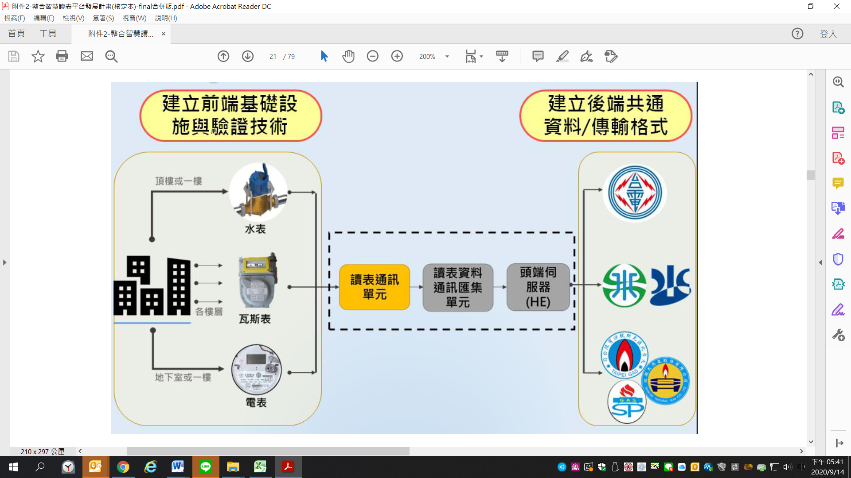

資料來源：整合智慧讀表平台發展計畫綱要計畫書。
綜上，發展整合智慧讀表平台可加速推動我國智慧城市之進程，除可使各公用事業單位毋需建立各自讀表回傳網路系統，可減少通訊基礎設施重複布建之成本浪費，亦觸發我國物聯網產業各項標準整合與訂定各項標準之契機，並帶動產業研發提升國內感測與通訊相關資通產品競爭力。然整合智慧讀表平台發展計畫因涉及眾多關係人與人民之隱私，標準檢驗局辦理時，允宜積極協調溝通凝聚共識，以達成計畫預期之效益。
(分機：1914 黃俊傑)

智慧讀表透過中央監控系統、遠端監視系統、智慧電表、智慧水表、智慧瓦斯表等，將智慧社區內之相關設備，進行數據有效蒐集與管理，並提供智慧化可視介面及經過分析後之管理結果，以達到節電、節水和安全管理。

